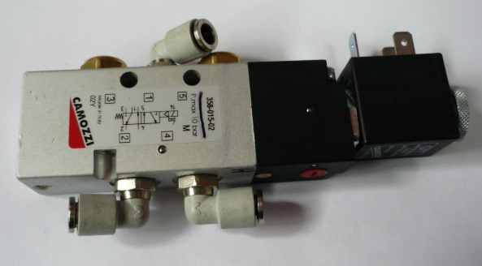

Код из 1С | Артикул | Наименование/ Бренд/  Поставщик | Габариты  Д*Ш*В,  мм | Масса,  гр | Материал | Место установки/Назначение
F0070404 | 0001344259H | Электропневмоклапан 5/2 G1/8 S/BOB 358-015 CL 0001344259H |  |  | Металл,  пластмасса | Кромкооблицовочный станок Olimpic S1000R
 |  | SCM

